ΝΕΑ ΕΛΛΗΝΙΚΑ
Γ’ ΕΝ.Ε.Ε.ΓΥ.-Λ.
ΘΕΜΑΤΙΚΗ ΕΝΟΤΗΤΑ: ΔΙΑΔΡΟΜΕΣ ΣΤΟ ΧΩΡΟ ΤΗΣ ΤΕΧΝΗΣ

Α. Μη λογοτεχνικό κείμενο

Τι προσφέρει στα παιδιά η επαφή με την Τέχνη;
Διασκευασμένο (για τις ανάγκες της εξέτασης) απόσπασμα από άρθρο δημοσιευμένο στον ιστότοπο του περιοδικού vita.gr στις 07.07.2021 https://www.vita.gr/2021/07/07/paidi/ti-prosferei-sta-paidia-i-epafi-me-tin-texni/ (Προσπελάστηκε στις 17.12.2022)

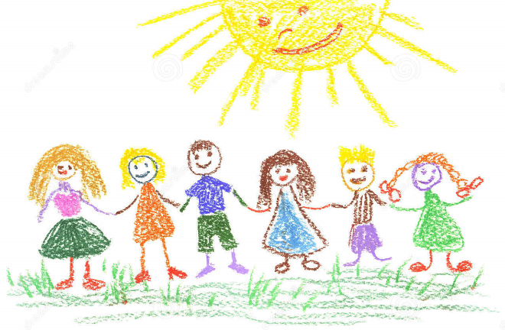
Τα παιδιά ενθουσιάζονται με τη ζωγραφική, το θέατρο, το παραμύθι, τη μουσική, τον χορό. Η επαφή με διαφορετικές μορφές τέχνης αναπτύσσει τη φαντασία, τις γνώσεις και τα συναισθήματά τους.
Ποιο παιδί δεν είναι ευτυχισμένο με έναν μαρκαδόρο ή ένα πινέλο στο χέρι; Η ζωγραφική βοηθά τα παιδιά να εκφράσουν τα συναισθήματά τους με δημιουργικό τρόπο. Επίσης, τα βοηθά να χρησιμοποιούν πολύ μικρά αντικείμενα με σταθερό χέρι.
Όταν τα παιδιά παρακολουθούν μια θεατρική παράσταση ή ακούν ένα παραμύθι, διασκεδάζουν και, χωρίς να το καταλαβαίνουν, νιώθουν κοντά με τους ήρωες. Γι’ αυτό το λόγο το θεατρικό παιχνίδι είναι μια πολύ ωραία δραστηριότητα: τα παιδιά μαθαίνουν τον εαυτό τους και τους άλλους παίζοντας διάφορους ρόλους.
Τα παιδιά αγαπούν και τη μουσική, γιατί τους αρέσει ο ρυθμός, η μελωδία και ο χορός. Ο χορός βοηθά τα παιδιά να εκφράσουν αυτό που νιώθουν με τις κινήσεις του σώματος, να διασκεδάσουν και να χαλαρώσουν.

Α3. Τι προφέρουν οι τέχνες στα παιδιά; Γράψε ένα κείμενο (200 λέξεων περίπου) που θα διαβάσεις στους συμμαθητές και στις συμμαθήτριές σου.
Μονάδες 25

Β. Λογοτεχνικό κείμενο
ΛΙΤΣΑ ΨΑΡΑΥΤΗ (1936 - )
Το διπλό ταξίδι (απόσπασμα)
Απόσπασμα από το βιβλίο της Λίτσας Ψαραύτη «Το διπλό ταξίδι» (εκδ. Πατάκη, 2011). Η Βαγγελίτσα, προσφυγοπούλα από τη Σάμο στη διάρκεια του Β’ Παγκοσμίου Πολέμου, γνωρίζει στην Παλαιστίνη τη Ρασμίγια, ένα κορίτσι που εκφράζει τις σκέψεις και τα συναισθήματά του με ζωγραφιές.

Η Ρασμίγια ήρθε […] τρεχάτη με μια αγκαλιά χαρτιά. Καθίσαμε οκλαδόν στο χώμα της αυλής. […] Πώς μπόρεσε η μικρή Ρασμίγια να χωρέσει τόση ομορφιά μέσα σ’ εκείνα τα παλιόχαρτα; […]
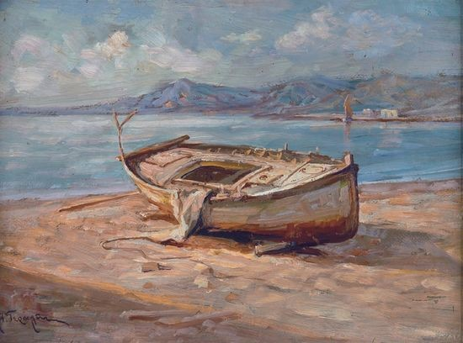
Οι ζωγραφιές περνούσαν από χέρι σε χέρι: μια αραγμένη βάρκα που έρχεται και τη χαϊδεύει μουρμουριστά το κύμα· το πηγάδι της αυλής με τη βαριά αλυσίδα που ανεβάζει τον κουβά αγκομαχώντας· το πρόσωπο της Ζακίγια χαραγμένο από αγωνία και πόνο. […]
- Θέλω να ζωγραφίσεις μιαν αυλή που να’ χει στη μέση μια ροδιά με τα πιο όμορφα ρόδια του κόσμου κι από κάτω παιδιά να παίζουν και να σκαρφαλώνουν στα κλαδιά της.
- Θα τη ζωγραφίσω τη ροδιά σου και θα σ’ τη χαρίσω, όταν ξανάρθεις, μου υποσχέθηκε.
Στο δρόμο του γυρισμού δεν περπατούσα, πετούσα. Η καρδιά μου τραγουδούσε: «Έχω μια καινούργια φιλενάδα, έχω μια καινούργια φιλενάδα...». Ήξερα σε ποια θα χάριζα εκείνο το παρατημένο μπλοκ ζωγραφικής και την κασετίνα με τα χρωματιστά μολύβια που μου είχε φέρει ο Λεωνίδας και τόσον καιρό δεν είχα καταφέρει ούτε να τ’ ανοίξω.

Β3. Να επιλέξεις ένα από τα δύο ακόλουθα θέματα και να γράψεις ένα κείμενο 100 λέξεων περίπου.

- Γιατί η Βαγγελίτσα αποφάσισε να χαρίσει στη Ρασμίγια ένα μπλοκ ζωγραφικής και μία κασετίνα με χρωματιστά μολύβια; Εσύ τι δώρο θα έκανες σε μία φίλη ή σε έναν φίλο σου που αγαπά τη ζωγραφική;
ή
- Αν είχες ένα μπλοκ ζωγραφικής και χρωματιστά μολύβια, τι θα ζωγράφιζες; Να γράψεις τις ιδέες σου σε μία σελίδα ημερολογίου.
Μονάδες 25

οκλαδόν = σταυροπόδι

